**《人工智能导论》课程思政案例集**

**目录**

课程思政案例1 1

人工智能认知与发展—人工智能的家国情怀 1

课程思政案例2 9

人工智能产品与服务—语音识别与LAS（语音助手产品） 9

课程思政案例3 13

人工智能关键技术—AI作诗与RNN循环神经网络模型 13

# 课程思政案例1

## 人工智能认知与发展—人工智能的家国情怀

一、案例简介

本教学案例选自第一章人工智能概述第2节人工智能的认知与发展，通过任务导入，知识呈现，集中讲解和展示，小组总结等方式，重点讲述人工智能发展史，三大学派、重要人物和中国人工智能进程等知识，培养学生的计算机检索和处理能力，合作和沟通能力，自主学习能力，弘扬**坚韧不拔，迎难而上的科学精神**，第培养学生高尚的**职业理想**，树立**文化自信**，发扬**家国精神**，为祖国伟大复兴而奋斗。本课程案例可增进学生对人工智能专业的了解，坚定专业自信，实现课程思政与关键能力协同培养目标。

二、教学目标

根据课程的教学大纲要求，从知识、能力、素质三个维度剖析本节内容的教学目标，如图1所示。本教学案例将围绕图1所列目标进行教学组织和设计。

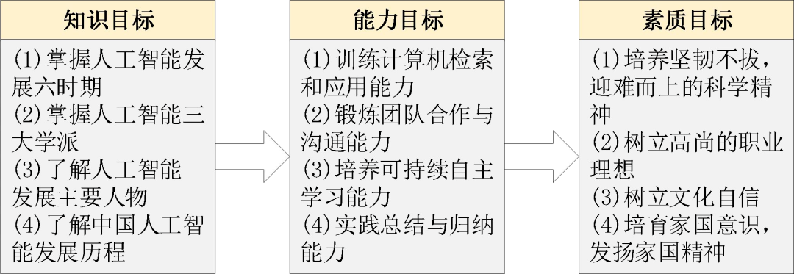

图1：本案例的知识、能力和素质目标

三、教学过程

1课程思政融入的教学内容

人工智能发展史：(1)人工智能发展过程，两次寒冬，两次崛起；(2)人工智能三大学派的分歧和合作；(3)中国人工智能突出贡献科学家吴文俊院士将中国古代数学精神应用于自动定理证明的故事；(4)中国人工智能发展现状和危机。

2教学方法

采用小组合作，任务导向的探究式教学方法，并辅以讨论式，启发式等教学方法。

3教学理念

结合《人工智能基础》的课程特点、课程大纲和立德树人教育目标，本课程案例在以分组形式开展课前、课中和课后任务，培养学生的团队合作和沟通能力。课前引导同学们检索中国人工智能突出贡献科学家，布置任务讨论你们的偶像，是哪一个？你希望能成为他们吗？锻炼同学们计算机检索和应用能力，培养同学们高尚的职业理想。通过讲授人工智能发展史，两次寒冬，两次崛起，阐明事物的发展规律总是螺旋式上升，波浪式前进，科技的进步需要坚韧不拔，迎难而上的科学精神。通过人工智能三大学派的观点，启发式引导学生合作共赢理念。应用吴文俊院士通过自己的科研工作，真正初步实现了复兴中国文化优秀内核的理想，树立文化自信和爱国主义精神、弘扬中国传统文化。挖掘中国人工智能发展现状，树立危机意识，发扬家国精神和艰苦奋斗精神，为祖国伟大复兴而奋斗。

4教学创新

采用任务导向的探究式教学方法，结合任务—讨论—思政—展现四环相扣的方式，把自评、互评和教师评价作为基本评价方式，以学生获得感作为教学成效评价标准，设计增量式和系统工程式的评价方法，实施教学设计—教学内容—教学评价闭环系统，从而在教学过程中协同实现本案例的知识目标，能力目标和情感目标。

5教学过程

**情境一**

第一步：任务导入，四人一组，提出问题。

(1)人工智能三大学派，你们更倾向哪一派？

向学生讲解人工智能发展的6个时期（两次寒冬，两次崛起），如图2所示。

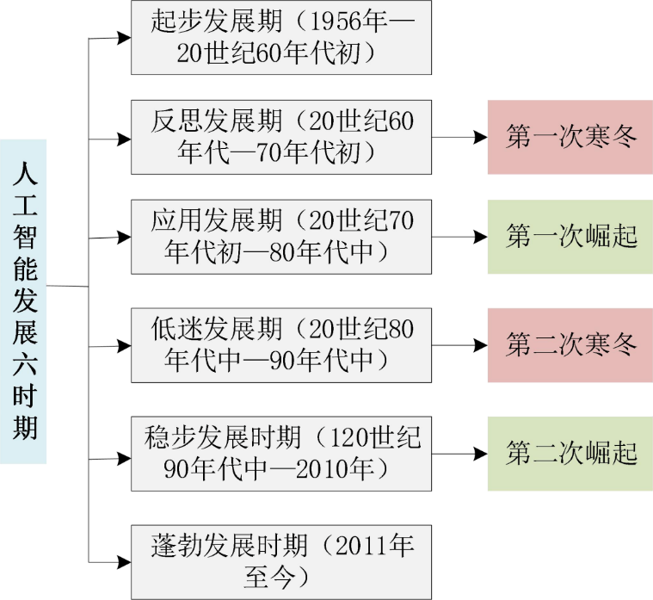

图2人工智能发展六个时期（曲折的发展历程）

人工智能三大学派，如图3所示。

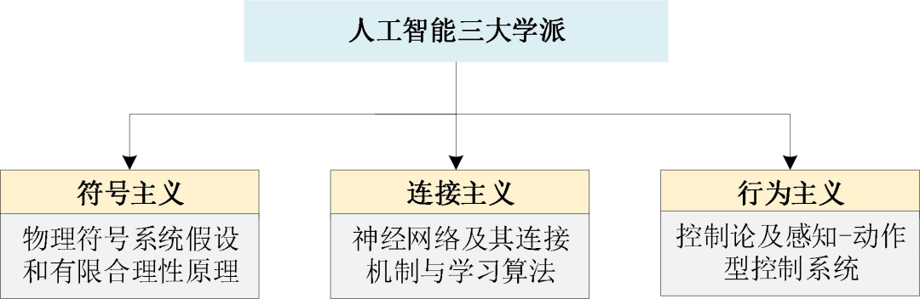

图3人工智能的三大学派

第二步小组讨论—小组探究

人工智能三大学派，你更倾向哪一个学派，为什么？积极引导学生讨论各大学派的优缺点，以及当前人工智能的主要观点。

第三步：知识讲解和素质升华

通过讲授人工智能发展史，两次寒冬，两次崛起，阐明事物的发展规律总是螺旋式上升，波浪式前进，科技的进步需要**坚韧不拔，迎难而上的科学精神**。通过人工智能三大学派的观点，启发式引导学生合作共赢，交叉融合的理念。

第四步：小组展现和评价总结

每个组选拔一个成员陈述本组观点，开展自评，互评和教师评价相结合方式进行小组评价。

**情境二**

第一步：任务导入，四人一组，提出问题。(1)引导学生搜索中国人工智能突出贡献科学家和其相关成就，讨论你希望成为他们吗，未来你打算做点什么？

任何技术的发展都离不开人，在人工智能发展史讲解过程穿插代表人物，如图4所示。

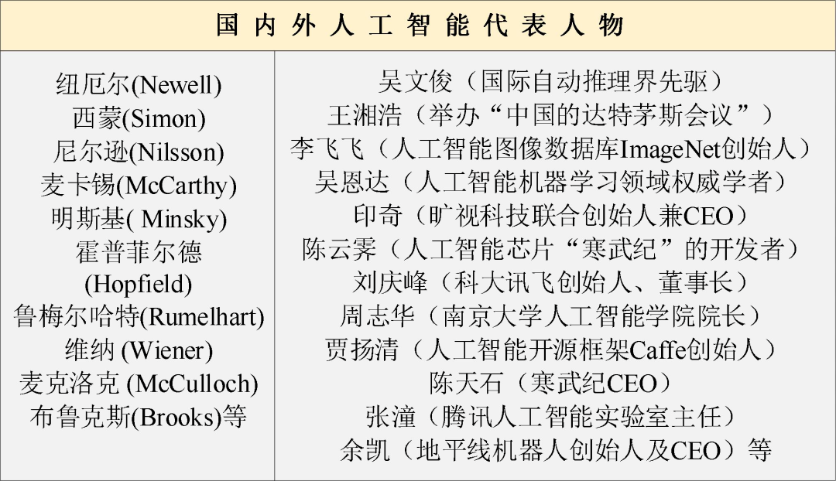

图4国内外人工智能代表任务

第二步：小组讨论—小组探究

小组讨论你喜欢的中国人工智能专家是哪一位，你希望成为他们吗？你未来打算做点什么？

第三步：知识讲解和素质升华

教师重点讲述吴院士如何通过自己的科研工作，实现复兴中国文化优秀内核的故事，从而为同学们树立文化自信和爱国主义精神、弘扬中国传统文化。通过小组讨论中国人工智能偶像，积极引导和培养同学们高尚的职业理想。通过对比国内外人工智能发展现状，树立危机意识、艰苦奋斗精神和为国争先的斗志，吴文俊院士艰苦奋斗的故事，如图5所示。

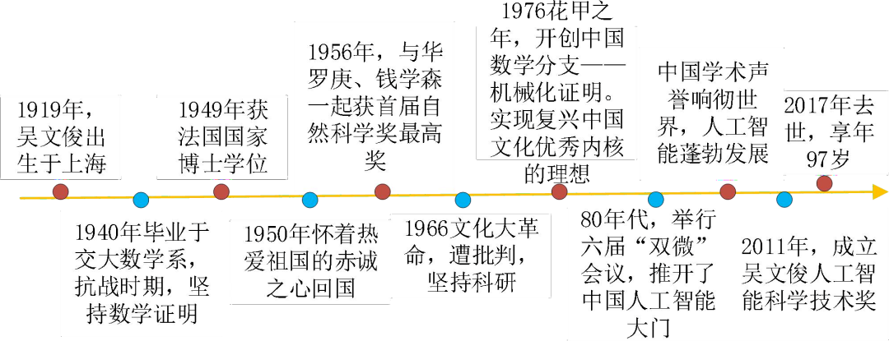

图5吴文俊院士艰苦奋斗的故事

第四步：小组展现和评价总结

每个组选拔一个成员陈述本组观点，开展自评，互评和教师评价相结合方式进行小组评价，重点关注学生的表达能力和对价值观的表达。

第五步：课后作业，**论证中国人工智能发展的机遇与挑战**。

四、教学考核评价

在教学考核方面采用**过程式考核和结论式考核**相结合的方式进行，建立**增量式和系统工程式的评价方法，坚持多维度评价基本原则，以学生获得感的发展变化为评价依据。**

1在探究式教学过程中引入学生自评，互评和教师评价的复合评价模式，获得本教学案例知识目标，能力目标和素质目标的相关数据。

2收集学生上课的行为数据，过程数据和结果数据，从而建立课程学生评价数据库。

五、案例成效

本案例教学以**学习人工智能发展史为载体**，对人工智能发展过程的三大学派，重要人物以及中国人工智能发展现状，杰出贡献的科学家吴文俊进行讲述。采用小组合作，任务导向的探究式教学方法，认真设计案例任务，将关键能力培养和思政教育与知识传授同向同行，显隐结合。在任务导入和呈现过程，激发学生的学习兴趣和探究欲望，让学生全身心投入学习当中。潜移默化中**培养了同学们坚韧不拔，迎难而上的科学精神和高尚的职业理想**。在任务查找过程，引导同学查阅相关资料，锻炼同学们的计算机检索和应用能力，小组合作和交流能力。**通过吴文俊的故事，感受中国历史文化的力量，树立文化自信和爱国主义精神。通过对比国内外人工智能发展现状，树立危机意识、艰苦奋斗精神，以求为中国人工智能添砖添**瓦。

# 课程思政案例2

## 人工智能产品与服务—语音识别与LAS（语音助手产品）

一、案例简介

本课程案例选自第四章人工智能产品与服务第3节语音识别与LAS（语音助手产品），教学内容有二个知识点：(1）语音识别；(2)LAS-手机语音助手。通过人工智能产品与服务的教学，可增进学生对人工智能专业的了解，坚定专业自信，实现课程思政与关键能力协同培养目标。

二、教学目标

1.知识目标：

（1）了解手机语音助手和语音识别

（2）了解LAS模型

2.技能目标：

（1）会使用简单的LAS模型

（2）培养计算机检索和处理能力，树立高尚职业理想。

3.素质目标

（1）学习华为、中兴等国产企业在全球市场的崛起，在人工智能领域的新架构，向学生展示中国的信息技术领域成就，增强使命感与荣誉感。

（2）分析华为芯片产业限制、美国芯片垄断引出民族认同感。

三、教学过程

**情境一百度的智能硬件产品-小度音响**

贯穿百度的产品线，包括语音识别、聊天机器人、语音合成，完整中文处理产业链彰显了科技水平，显示了中国企业的大国创新精神。通过讲授百度在中文社区的语音、图像、自然语言处理和用户画像、智能硬件等领域均在科技行业处于前沿水平，其核心理念全面拥抱人工智能使得百度的科技创新不断进行，为我国争得了人工智能领域的科技话语权。科大讯飞则在语音处理、翻译领域进行深耕，其业务应用不断拓展，证明了自主创新的重要性，为学生以实例形式进行了讲述、讨论。由于本案例后续会继续拓展模型讲解不深学生较为适应，感觉具有较强的实用性，拓展了知识体系。

**情境二科大讯飞AI语言助手**

科大讯飞的中文语音领域应用，广泛应用于各种语音识别任务，包括普通话考试，此类服务如果被国外掌控后果不堪设想。

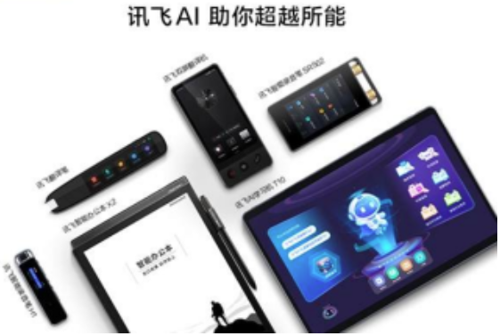

LAS模型是一个端到端的系统，并且是一个端到端的模型，其包含了声学模型(acoustic model)、发声模型(pronunciation model)、语言模型(language model)的功能，即将以前这三个模块的功能包含在一个神经网络里。与DNN-HMM、CTC等模型相比，LAS模型的优点是对输出字符序列的概率分布不作独立假设。LAS模型主要包含两个模型，分别是listener和speller。

一，LAS网络基本框架介绍；二，listen部分介绍；三，attend and spell介绍；四，learning学习部分介绍；五，decoding和rescoring部分介绍。下图是LAS模型的架构图。

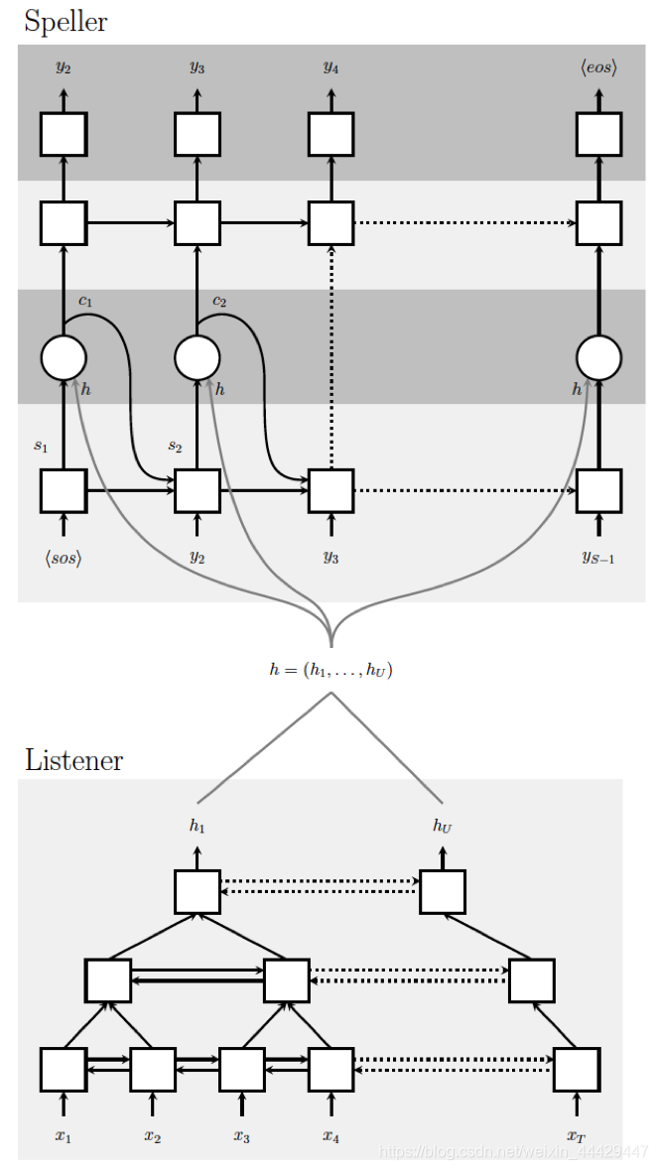

四、案例成效

本案例实施过程中，以学生较为熟悉的手机助手为例，通过对比与小度音箱的异同点，进行了对比归纳总结，学生对于问题的探索性讨论可以更加深入的思考理解所讲解案例的功能。

通过手机助手功能的引入及唤醒词关键字，可以让学生以较熟悉的内容参与到课程讨论之中，进而自然过渡到在市场上广受推崇的华为手机，从而引申到华为的企业创新和领先的科技研发。客观理性的分析华为手机产受限和国外通过对中国芯片供给进行制裁影响到整个手机产业链的发展。通过分析芯片的类别以及生产过程，让学生理解中国对芯片产业的大力支持，激发学生的使命感。

通过本次课程的学习让学生对手机语音助手的实现方式有了直观地掌握，了解了常见语音交互控制功能背后所隐藏的深度学习技术和神经网络模型结构。对手机行业发展了解增强了使命感和自豪感，通过对手机芯片行业的发展让学生具有危机意识与民族认同感。

# 课程思政案例3

## 人工智能关键技术—AI作诗与RNN循环神经网络模型

一、案例简介

本课程案例选自 人工智能关键技术 第3节 RNN神经网络，教学内容有二个知识点：(1）AI做诗；(2) RNN循环神经网络模型。通过人工智能人工智能关键技术的教学，可增进学生对人工智能专业的了解，坚定专业自信，实现课程思政与关键能力协同培养目标。

二、学习目标

1.知识目标

掌握循环神经网络的基本特点和结构

2.能力目标

会使用九歌系统RNN神经网络实现简单的自动诗词生成程序

3.素质目标

通过九歌系统在中国古典诗歌自动生成领域展现出多重特点和创新之处，激发学生学习人工智能的激情和创新发展动能。

二、教学实施过程

1、人工智能语言模型-RNN简介

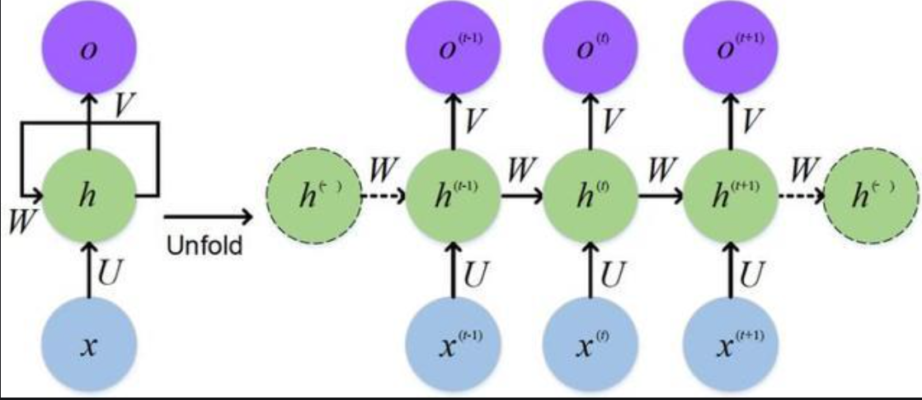循环神经网络（RecurrentNeuralNetwork，RNN）是一类具有短期记忆能力的神经网络．在循环神经网络中，神经元不但可以接受其他神经元的信息，也可以接受自身的信息，形成具有环路的网络结构．和前馈神经网络相比，循环神经网络更加符合生物神经网络的结构．目前，循环神经网络已经被广泛应用在语音识别、语言模型以及自然语言生成等任务上。

2、语言模型的本质与应用

RNN是一类用于处理序列数据的神经网络。RNN是神经网络的一种,类似的还有深度神经网络DNN,卷积神经网络CNN,生成对抗网络GAN等等。RNN对具有序列特性的数据非常有效,它能挖掘数据中的时序信息以及语义信息,利用了RNN的这种能力,使深度学习模型在解决语音识别、语言模型、机器翻译以及时序分析等NLP领域的问题时有所突破。

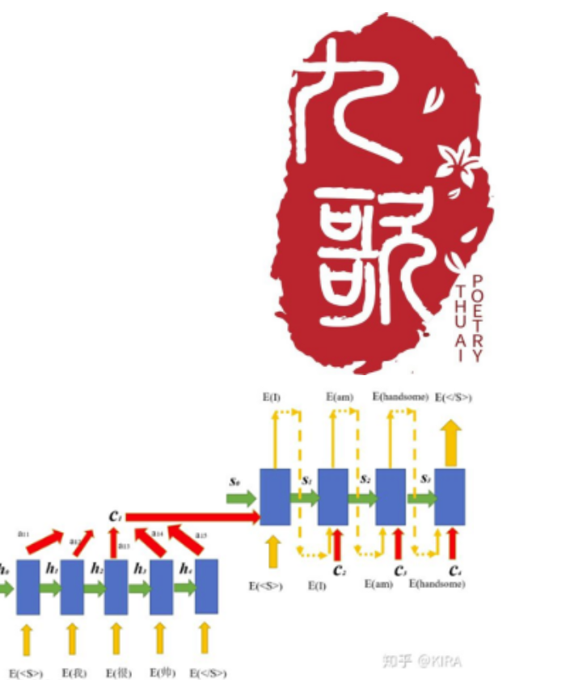3、九歌诗词创作与自然语言处理模型

九歌系统是一种基于深度学习的自然语言处理系统，旨在自动生成符合中国古典诗歌格律和意境的诗歌作品。其核心技术是循环神经网络（RecurrentNeuralNetwork，RNN）和注意力机制（AttentionMechanism）。九歌系统通过学习大量古典诗歌的样本，分析韵律、句式、押韵等特征，从而能够生成新的古典诗歌作品。

具体而言，九歌系统首先通过RNN模型对历史上的古典诗歌进行建模，捕捉句子间的上下文关系。其次，通过注意力机制，系统能够关注诗句中的不同部分，使得生成的诗歌更具连贯性和自然度。同时，九歌系统还结合了语义分析和情感识别等技术，以保证生成的诗歌不仅符合格律，还能够传达出情感和意境。

【课程思政点】

引入文化介绍增强文化自信，继而拓展到AI+形成多领域融合创新。

4、AI作诗实例代码分析（此处由于篇幅关系，省略）

5、RNN应用领域拓展介绍及RNN变种（此处由于篇幅关系，省略）

三、思政案例成效

本案例从中国古典文化的诗词入手，结合学生较为熟悉的唐诗宋词，引入能否用人工智能技术来进行诗词创作这一问题。为了让学生能够实际动手操作应用本案例，课程内容从语言文字的计算机表示开始讲解，继而归结到语言创作的本质，数据学习与语言概率模型，揭示了人工智能作诗背后的基本原理与数学模型，最终通过经过简化的RNN作诗模型复现了人工智能文化创作这一背景下的实际应用案例。让学生在模型原理层面吃透背后所隐藏的数学模型和数据应用，最终落实于具体应用实现，以问题的形式抛出了模型的不足之处，留出后期思考、改进的空间，取得了较好的效果。

课程思政点以自然的方式将人工智能技术与中国传统文化进行结合，让学生回顾见证了中国古典文化之美，同时利用人工智能领域最新技术与传统文化内容结合，引出文化创新的新形势，拓展出AI与多领域融合创新，引导鼓励学生创新意识与创新能力的发展，取得了较好的思政教育效果。

四、教学反思

1、案例选取的原则思考，贴近生活使学生更易接受更具认同，易于实现使学生降低学习门槛，效果炫酷使学生更具成就感。

2、代码难度把控应极为注意，同一案例可以有多种实现，选取有代表性、难度较低的案例实现对于初期接触AI技术的学生更具实际价值。